Dinamik görselleştirmeleri kolayca oluşturun
mapp View Paper Widget, HMI araçlarında hareketli görüntüyü kolay hale getirir
Yeni mapp View Paper Widget ile B&R, makine ve proses akışları için dinamik görselleştirme oluşturmayı kolay hale getiriyor. Yeni görselleştirme yazılım bloğu SVG elementlerinin zamanında hareketlendirilmesini sağlar.
Bir SVG grafiğini dilediğiniz gibi hareketlendirin
Yeni Widget, sürükle-bırak yöntemi ile görselleştirme sayfasına kolayca sürüklenir ve orada parametrelendirilir. Sonuç olarak SVG grafiği uygulama programından doğrudan zamanında hareketlendirilebilir. Dönüşler, geçişler ve hareketler mümkün hale gelir. Tüm bunlar tek bir SVG grafiği ile yapılır ve böylece paradan ve zamandan tasarruf edilir. Görüntü dizileri için birden fazla görüntünün karmaşık oluşumundan kaçınılmış olur.
Yakınlaştırmada yüksek çözünürlük
SVG grafikleri ile görselleştirmenin avantajlarından biri yakınlaştırma esnasında yüksek çözünürlük kalitesinin korunmasıdır. SVG grafikleri vektör temelli oldukları için kalite kaybı olmaksızın yakınlaştırma yapılabilir.

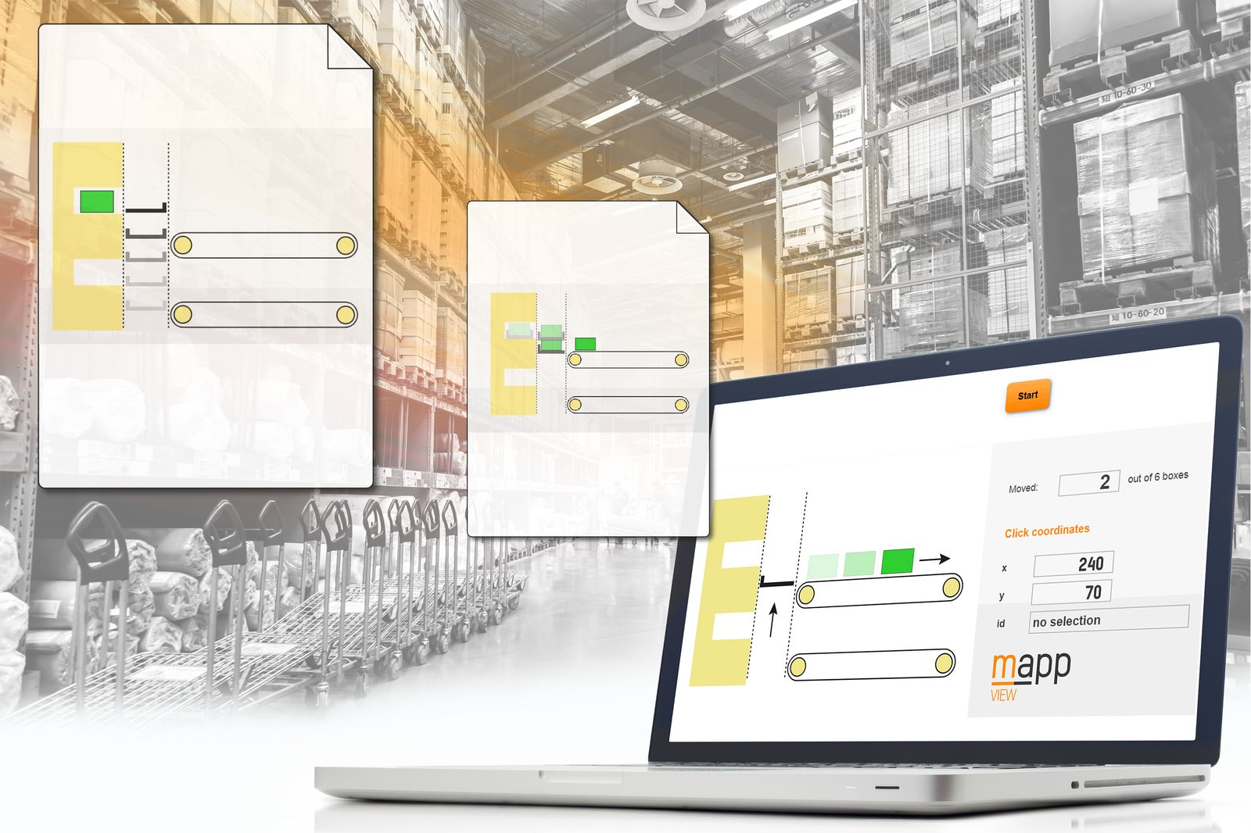
mapp View yeni görselleştirme yapısı olan Paper ile SVG elementleri görüntülenebilir ve görselleştirmeler gerçek zamanlı verilere bağlı olarak hareketlendirilebilir.

B&R Hakkında
B&R, Avusturya'da genel merkezi ve tüm dünyada ofisleri bulunan yenilikçi bir otomasyon şirketidir. 6 Temmuz 2017 tarihinden bu yana B&R, ABB Group bünyesinde bir iş birimi olarak faaliyet sürdürmektedir. Endüstriyel otomasyonda bir dünya lideri olan B&R, gelişmiş mühendislik bilgisini modern teknoloji ile harmanlıyor. B&R, makine ve fabrika otomasyonu, tahrik ve kontrol teknolojisi, görselleştirme ve entegre emniyet teknolojisinde çeşitli sektörlerden müşterilerine bütünsel çözümler sunmaktadır. Endüstriyel loT ile OPC UA, POWERLINK ve openSAFETY gibi iletişim standartlarının yanı sıra Automation Studio yazılım geliştirme ortamının da sayesinde B&R geleceğin otomasyon mühendisliğini yeniden tanımlıyor. B&R, yenilikçi çözümleri ile otomasyon dünyasında yeni standartlar belirledi, süreçleri basite indirgemeye ve müşterilerin beklentilerinin ötesine geçmeye yardımcı oldu.
Daha fazla bilgi için www.br-automation.com.tr adresini ziyaret edebilirsiniz.

